ANEXO FORMATO COMPONENTE FORMATIVO

PROGRAMA DE FORMACIÓN | Asesoría para el uso de las TIC en la formación

COMPETENCIA | 240201045. Orientar procesos formativos en la metodología a distancia con base en los planes de estudio. | RESULTADOS DE APRENDIZAJE | 240201045-03. Reflexionar sobre las modalidades de formación en las que se hace uso de tecnologías de la información y la comunicación como mediadoras del proceso enseñanza-aprendizaje.  240201045-04. Hacer uso de diferentes herramientas tecnológicas útiles al momento de orientar un proceso formativo mediado por las tecnologías.

NÚMERO DEL COMPONENTE FORMATIVO | 02
NOMBRE DEL COMPONENTE FORMATIVO | Ejecución y evaluación del plan de formación
BREVE DESCRIPCIÓN | El componente orienta la ejecución y evaluación de planes de formación mediados por TIC, articulando diversas modalidades formativas, el acompañamiento tutorial y la aplicación de herramientas pedagógicas. Asimismo, integra criterios transversales que permiten garantizar aprendizajes significativos, medibles y verificables en los diferentes contextos de formación.
PALABRAS CLAVE | ADDIE, mediación TIC, modalidades formativas, retroalimentación, tutor mediador.

ÁREA OCUPACIONAL | CIENCIAS SOCIALES, EDUCACIÓN, SERVICIOS GUBERNAMENTALES Y RELIGIÓN
IDIOMA | Español.

TABLA DE CONTENIDOS

Contenido
A. TABLA DE CONTENIDOS 1
B. INTRODUCCIÓN 2
C. DESARROLLO DE CONTENIDOS 4
1. TIC como mediadoras del proceso de enseñanza y aprendizaje 4
1.1. Conceptos clave para comprender la mediación TIC 5
1.2. Principios pedagógicos para integrar TIC con sentido 6
2. Modalidades de formación que utilizan TIC 7
2.1. Concepto de educación en entornos digitales 8
2.2. Formación combinada 8
2.3. Wikis, blogs, redes sociales, software educativo y medios 10
3. Características del tutor en entornos mediados por TIC 11
3.1 Roles del tutor 12
3.2. Competencias del tutor y buenas prácticas en entornos mediados por TIC 13
3.3. Acompañamiento y retroalimentación mediada 14
4. Herramientas tecnológicas para orientar procesos formativos 15
4.1. Ruta de diseño para orientar una experiencia mediada 16
5. Consideraciones transversales para la asesoría TIC 18
5.1 Derechos de autor y Recursos Educativos Abiertos (REA) 18
5.2 Seguridad digital y protección de datos 19
5.3 Accesibilidad e inclusión 19
D. SÍNTESIS 20
E. ACTIVIDADES DIDÁCTICAS 21
F. GLOSARIO 21
G. REFERENCIAS BIBLIOGRÁFICAS 22
H. CONTROL DEL DOCUMENTO 23
I. CONTROL DE CAMBIOS 23

INTRODUCCIÓN

En la formación integral, las Tecnologías de la Información y la Comunicación (TIC) trascienden su función instrumental para convertirse en mediadoras clave del proceso educativo, pues no solo se limitan al intercambio de información, sino que posibilitan nuevas formas de enseñar, aprender y construir conocimiento de manera colaborativa.

En este curso complementario, el aprendiz desarrollará criterios pedagógicos y técnicos que le permitirán asesorar y orientar procesos formativos mediados por TIC; para ello, debe reconocer las características, ventajas y limitaciones de distintas modalidades de formación ya sea virtual, presencial o hibrida, así mismo, aprenderá a seleccionar herramientas tecnológicas pertinentes para el diseño de actividades, evidencias y estrategias de evaluación en entornos digitales.

Al finalizar el curso, el aprendiz estará en capacidad de analizar críticamente las modalidades formativas mediadas por TIC, identificando sus condiciones de éxito en diferentes contextos; y utilizar herramientas tecnológicas como wikis, blogs, redes sociales, software educativo y medios digitales para orientar procesos formativos con propósito, seguimiento y retroalimentación efectiva.

Los contenidos se desarrollan desde un enfoque aplicado, articulando cada concepto con decisiones reales del rol tutorial: qué enseñar, a quién, cómo hacerlo y con qué herramientas. A lo largo del curso, se proponen ejemplos, preguntas orientadoras y actividades prácticas que favorecen el aprendizaje autónomo, el desarrollo del criterio profesional y la transferencia del conocimiento a diversos contextos de formación.

DESARROLLO DE CONTENIDOS

TIC como mediadoras del proceso de enseñanza y aprendizaje
Las Tecnologías de la Información y la Comunicación (TIC) se entienden como un conjunto de herramientas que no solo “transmiten” información, sino que también configuran la manera en que el aprendiz se aproxima al conocimiento, lo practica, lo representa y lo comparte. En este sentido, actúan como mediadoras cuando facilitan interacciones clave:

- Aprendiz y contenido: a través de simuladores, recursos multimedia y guías interactivas.
- Aprendiz y tutor: mediante orientaciones, retroalimentación y seguimiento.
- Aprendiz y aprendiz: por medio de la colaboración, la coevaluación y la construcción conjunta del conocimiento.

Así, herramientas como plataformas virtuales, wikis o TV web no “enseñan” por sí mismas; su valor radica en la posibilidad de potenciar experiencias didácticas, dependiendo de cómo se diseñen las actividades, los criterios de evaluación y las evidencias de aprendizaje, así como del contexto en el que se implementan (conectividad, disponibilidad de tiempo y diversidad del grupo).

Por esta razón, la asesoría en TIC exige un sólido criterio pedagógico y es por ello por lo que, se hace fundamental seleccionar tecnologías que respondan a necesidades formativas concretas como:

- La baja práctica.
- La limitada autonomía del aprendiz.
- La necesidad de colaboración o de acceso flexible.
- La promoción de aprendizajes verificables.

Una mediación bien diseñada contribuye a reducir la incertidumbre del aprendiz mediante instrucciones claras, rutas de aprendizaje estructuradas y recursos organizados; asimismo, mejora el desempeño a través de la práctica guiada, la retroalimentación oportuna, y fortalece la motivación al generar sentido, comunidad y acompañamiento.

En contraste, cuando las TIC se utilizan únicamente como repositorios de información o canales de mensajería sin una estrategia pedagógica definida, su potencial mediador se debilita: aumenta la desorientación, disminuye la participación y el aprendizaje tiende a ser superficial.

Figura 1. Esquema de mediación pedagógica con TIC y sus interacciones clave en el aprendizaje

Contenido
↑
│
Aprendiz ←→ TIC ←→ Tutor
│
↓
Comunidad

PÓDCAST

A continuación, se presenta un pódcast que amplía la temática sobre las TIC como mediadoras del aprendizaje en ambientes virtuales, y su impacto en la calidad de los procesos formativos, la interacción educativa y el acompañamiento pedagógico.

- Las TIC como mediadoras del aprendizaje

Conceptos clave para comprender la mediación TIC
Para comprender la mediación de las TIC en un proceso formativo, es necesario partir de tres conceptos fundamentales que funcionan como referentes para la toma de decisiones pedagógicas: la mediación didáctica, la interacción y la presencia.
- Mediación didáctica: se refiere al conjunto de decisiones intencionales que el tutor diseña para favorecer el aprendizaje. Esto implica seleccionar recursos pertinentes (videos, guías, simuladores, foros), definir actividades significativas (análisis de casos, ejercicios prácticos, elaboración de productos), establecer formas de interacción (sincrónica o asincrónica) y determinar estrategias de evaluación (rúbricas, listas de chequeo, coevaluación). En este sentido, no se trata únicamente de incorporar tecnología, sino de estructurar una experiencia de aprendizaje coherente, donde exista una relación clara entre el propósito formativo, las actividades propuestas y las evidencias esperadas, permitiendo al aprendiz comprender qué hacer, con qué herramientas y cómo demostrar sus logros.
- Interacción: constituye el eje dinamizador del aprendizaje en entornos mediados por TIC. Se manifiesta en tres niveles: la interacción aprendiz–contenido, que ocurre cuando el aprendiz accede, comprende y practica mediante recursos educativos; la interacción aprendiz–tutor, que se evidencia en la orientación, el seguimiento y la retroalimentación oportuna; y la interacción aprendiz–aprendiz, que potencia el trabajo colaborativo, el pensamiento crítico y la construcción colectiva de conocimiento a través de espacios como foros, wikis o actividades de coevaluación.
- Presencia: es el elemento que humaniza los entornos virtuales y evita la sensación de aislamiento. La presencia cognitiva se refleja en la capacidad del aprendiz para analizar, argumentar y resolver problemas; la presencia docente se evidencia en la claridad de las orientaciones, la definición de criterios y el acompañamiento constante; y la presencia social se construye mediante la interacción respetuosa, la confianza y la participación activa, favoreciendo la consolidación de una verdadera comunidad de aprendizaje.
En conjunto, estos tres conceptos permiten comprender que la mediación TIC no depende de la herramienta en sí misma, sino de cómo se diseña, se orienta y se vive la experiencia formativa.
Figura 2. Conceptos clave para comprender la mediación TIC

Mediación TIC
│
├── Mediación didáctica
│ ├─ Decisiones de diseño pedagógico.
│ ├─ Recursos educativos.
│ ├─ Actividades de aprendizaje.
│ ├─ Interacción.
│ └─ Evaluación coherente con el propósito.
│
├── Interacción
│ ├─ Aprendiz – contenido (práctica).
│ ├─ Aprendiz – tutor (acompañamiento).
│ └─ Aprendiz – aprendiz (colaboración).
│
└── Presencia
├─ Cognitiva (pensar y comprender).
├─ Docente (orientar).
└─ Social (sentido de comunidad).

Principios pedagógicos para integrar TIC con sentido

La integración de las TIC en los procesos formativos es efectiva cuando se basa en tres principios clave:

 | Primero, debe existir un propósito formativo claro: definir qué se espera que el estudiante aprenda y cómo lo va a demostrar.
 | Segundo, es necesario organizar una secuencia didáctica coherente, que incluya momentos de inicio (activación de saberes previos), desarrollo (comprensión y práctica), aplicación (uso en situaciones concretas) y cierre (reflexión y consolidación).
 | Tercero, la evaluación debe estar alineada con lo anterior, valorando el desempeño del aprendiz según los objetivos planteados.

Además, es importante equilibrar tres aspectos: lo pedagógico (cómo enseñar), lo disciplinar (qué enseñar) y lo tecnológico (con qué herramientas). La tecnología puede utilizarse de distintas maneras, desde apoyar tareas ya existentes hasta transformar completamente la forma en que se aprende. Por ello, no se trata solo de usar herramientas digitales, sino de emplearlas con sentido pedagógico para mejorar realmente el aprendizaje.

Modalidades de formación que utilizan TIC


Las modalidades de formación mediadas por TIC se diferencian principalmente por el grado de presencialidad y virtualidad, el tipo de interacción predominante (sincrónica o asincrónica), la flexibilidad en los tiempos y el nivel de autonomía que se espera del aprendiz. Elegir una modalidad implica una decisión pedagógica y logística, ya que requiere considerar si la competencia demanda práctica supervisada, si los aprendices cuentan con condiciones de conectividad adecuadas, si existe acompañamiento tutorial suficiente y si es posible sostener un ritmo de trabajo constante.

En este sentido, no existe una modalidad superior de manera absoluta; su pertinencia depende de la coherencia entre los resultados de aprendizaje, el contexto y las condiciones reales del grupo, así como de la claridad en la definición de actividades, evidencias, seguimiento y retroalimentación.

Concepto de educación en entornos digitales
La formación en entornos digitales se desarrolla principalmente a través de plataformas de aprendizaje, repositorios de contenido y herramientas de comunicación en línea. Puede integrar momentos sincrónicos, como clases o tutorías en tiempo real, y momentos asincrónicos, como lecturas, foros y actividades prácticas, que permiten al aprendiz avanzar a su propio ritmo.

Su principal fortaleza radica en la flexibilidad de tiempo y lugar, así como en la posibilidad de ampliar el acceso a la educación. Sin embargo, su efectividad depende en gran medida de una adecuada mediación pedagógica, que garantice acompañamiento, orientaciones claras, criterios de evaluación visibles y retroalimentación constante.

En este marco, la educación mediada por TIC no se limita al uso de herramientas digitales, sino que implica el diseño intencionado de estrategias didácticas que favorezcan la interacción, la construcción de conocimiento y el desarrollo de competencias, donde la tecnología actúa como un medio para potenciar el aprendizaje.
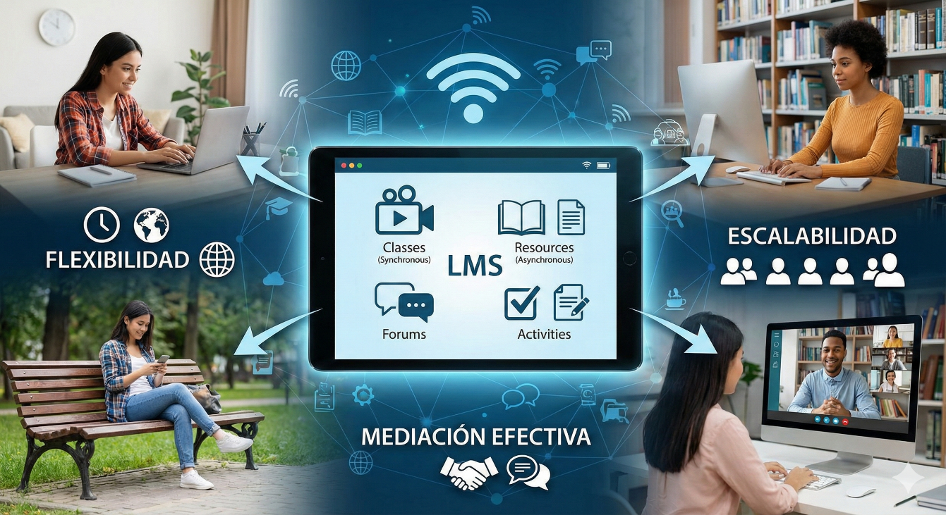

Formación combinada
La formación combinada integra de manera intencional actividades presenciales con experiencias en línea que se complementan y potencian mutuamente. No consiste en añadir una plataforma como una tarea adicional, sino en diseñar una secuencia didáctica en la que lo virtual cumple un propósito claro dentro del proceso de aprendizaje.

Los entornos digitales pueden cumplir diversas funciones: preparar al aprendiz mediante la activación de saberes previos, extender el aprendizaje a través de prácticas adicionales y recursos complementarios, profundizar mediante el análisis de casos y la coevaluación, y evidenciar los resultados mediante portafolios, rúbricas y entregables.

El verdadero potencial de esta modalidad se logra cuando la articulación entre lo presencial y lo virtual se planifica de manera coherente, con roles claramente definidos para el tutor y el aprendiz, y con una relación explícita entre las actividades, las evidencias y la evaluación.

En contextos de formación complementaria, esta modalidad es especialmente pertinente cuando los espacios presenciales se destinan a la práctica guiada, mientras que los entornos virtuales se utilizan para la documentación del proceso, la reflexión, la simulación y el desarrollo de actividades colaborativas.

Tabla 1. Secuencia didáctica integrada

Fase | Propósito | Ejemplo de actividad
Preparar | Activar conocimientos previos. | Video introductorio, lectura guiada.
Extender | Ampliar y practicar lo aprendido. | Ejercicios, recursos interactivos.
Profundizar | Analizar y reflexionar. | Estudio de caso, foro, coevaluación.
Evidenciar | Demostrar el aprendizaje. | Portafolio, informe, entrega evaluativa.

Estrategias de diseño en la formación combinada:

- Aula invertida: el aprendiz aborda los contenidos fundamentales en entornos virtuales mediante microvideos, lecturas guiadas o cuestionarios diagnósticos. El tiempo presencial se destina a la práctica, la resolución de problemas y la retroalimentación. Este patrón resulta especialmente pertinente cuando se busca aprovechar la presencialidad para actividades de mayor complejidad, acompañamiento o aplicación del conocimiento.

- Rotación por estaciones: los aprendices transitan de manera organizada entre diferentes espacios de aprendizaje, como la práctica presencial, el uso de simuladores o software educativo y el trabajo colaborativo en línea. Este enfoque permite atender diversos ritmos de aprendizaje, diversificar las experiencias formativas y optimizar el uso de los recursos disponibles.

- Proyecto integrador: la presencialidad se orienta al desarrollo práctico del proyecto, incluyendo la construcción, demostración y ajuste del producto. Por su parte, el entorno virtual se utiliza para documentar avances, analizar decisiones, construir evidencias y realizar procesos de coevaluación. Este patrón favorece la autonomía, la gestión del tiempo y la consolidación de portafolios de aprendizaje.

Wikis, blogs, redes sociales, software educativo y medios
Más que constituir modalidades independientes, estas herramientas actúan como componentes que fortalecen los procesos formativos en entornos virtuales o combinados, ya que permiten responder a necesidades específicas del aprendizaje.

 | Por ejemplo, un blog puede utilizarse como portafolio digital para evidenciar avances y promover la reflexión, haciendo visible el aprendizaje. Una wiki facilita la construcción colectiva del conocimiento, al funcionar como repositorio de contenidos o manual de procedimientos en constante actualización. Por su parte, las redes sociales pueden convertirse en espacios de interacción, divulgación y aprendizaje informal, siempre que su uso esté orientado por un propósito pedagógico claro, normas de participación definidas y criterios de seguimiento.

En cuanto al software educativo, como simuladores o plataformas de práctica guiada, este permite desarrollar habilidades mediante la experimentación y la retroalimentación inmediata. Asimismo, los medios de comunicación, como la TV web o los contenidos digitales de amplio alcance, apoyan procesos de demostración, sensibilización y difusión del conocimiento.

El valor pedagógico de estas herramientas no radica únicamente en su uso, sino en la manera en que se integran dentro de una secuencia didáctica. Su potencial se maximiza cuando se articulan con actividades de aplicación, espacios de discusión y procesos de retroalimentación que orienten y consoliden el aprendizaje.

Características del tutor en entornos mediados por TIC
En entornos mediados por TIC, el tutor no se limita a “resolver dudas”: diseña rutas, acompaña procesos, genera comunidad, administra tiempos y promueve autonomía. La labor combina decisiones pedagógicas y acciones de acompañamiento que mantienen el rumbo del aprendizaje.

Roles del tutor en entornos mediados por TIC

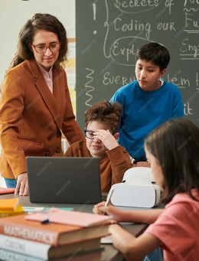
├── Rol pedagógico
│ ├─ Diseña experiencias
│ ├─ Orienta
│ ├─ Modela estrategias
│ └─ Acompaña comprensión
│
├── Rol social
│ ├─ Genera presencia
│ ├─ Fomenta confianza
│ ├─ Promueve netiqueta
│ └─ Fortalece cohesión
│
├── Rol de gestión
│ ├─ Organiza tiempos
│ ├─ Define rutas
│ ├─ Establece criterios
│ ├─ Gestiona evidencias
│ └─ Realiza seguimiento
│
└── Rol técnico
├─ Apoya plataformas
├─ Orienta recursos
├─ Resuelve incidencias básicas
└─ Facilita herramientas

3.1 Roles del tutor
En entornos mediados por TIC, el tutor asume un rol más amplio que resolver dudas: se convierte en mediador del aprendizaje, responsable de diseñar experiencias, sostener la interacción y asegurar que el proceso avance con claridad y sentido. Esto se logra mediante cuatro roles complementarios:

Tabla 2. Caracterización de los roles del tutor en la mediación pedagógica con TIC

Rol del tutor | Propósito principal | Funciones clave | Cómo se evidencia en la práctica | Aporte al aprendizaje
Pedagógico | Orientar el aprendizaje y convertir los resultados de aprendizaje en actividades concretas. | Diseña experiencias, selecciona recursos pertinentes, organiza la secuencia didáctica, modela estrategias y brinda retroalimentación formativa. | Plantea preguntas orientadoras, propone ejemplos y contraejemplos, explica cómo construir evidencias, aclara criterios de calidad y orienta mejoras a partir de la rúbrica. | Favorece la comprensión, aplicación y mejora continua de los productos del aprendiz.
Social | Generar acompañamiento y fortalecer la participación. | Da la bienvenida, promueve el respeto, establece normas de convivencia digital, modera conflictos, incentiva la participación y fomenta el trabajo colaborativo. | Reconoce avances, motiva a quienes participan menos, organiza debates, coevaluaciones o wikis y mantiene un tono cercano y profesional. | Disminuye el aislamiento, fortalece la motivación y consolida comunidades de aprendizaje.
De gestión | Organizar y dar claridad al proceso formativo. | Define cronograma, entregas, instrucciones, canales oficiales, seguimiento, recordatorios y criterios de evaluación. | Publica orientaciones claras, hace seguimiento al avance, entrega retroalimentación oportuna y usa listas de chequeo o rúbricas coherentes con la actividad. | Reduce la incertidumbre, mejora la organización del aprendiz y eleva la calidad de las evidencias entregadas.
Técnico | Evitar que la tecnología se convierta en barrera para aprender. | Orienta el uso de la plataforma, explica cómo entregar evidencias, participar en foros y acceder a recursos; ofrece apoyo básico ante dificultades frecuentes. | Explica formatos de entrega, rutas de acceso, navegación, nombres de archivos, buenas prácticas de conectividad y alternativas ante limitaciones tecnológicas. | Garantiza continuidad, accesibilidad y equidad en el desarrollo de las actividades.

En conjunto, estos cuatro roles garantizan que las TIC actúen verdaderamente como mediadoras del aprendizaje: no se limitan a transmitir contenidos, sino que posibilitan experiencias formativas intencionadas, con interacción significativa, acompañamiento permanente y evidencias claras del logro de los aprendizajes. Por tanto, en la siguiente tabla se presenta un resumen funcional de estos roles:

Tabla 3. Resumen funcional de los roles del tutor

Rol | Pregunta guía | Idea central
Pedagógico | ¿Cómo aprende? | Orienta y retroalimenta.
Social | ¿Cómo se acompaña? | Promueve interacción.
De gestión | ¿Cómo se organiza? | Ordena y hace seguimiento.
Técnico | ¿Cómo se accede? | Facilita el uso tecnológico.

3.2. Competencias del tutor y buenas prácticas en entornos mediados por TIC
En entornos virtuales o combinados, las competencias del tutor se concretan en prácticas que sostienen el aprendizaje y contribuyen a reducir la deserción. Tres ejes resultan fundamentales: claridad en la ruta formativa, acompañamiento constante y retroalimentación que impulsa la mejora del desempeño.

La planificación constituye el punto de partida. El tutor define con precisión el propósito de aprendizaje (qué se espera lograr), los tiempos (ritmo de trabajo), las evidencias (productos o desempeños verificables) y los criterios de evaluación (cómo se valorará la calidad). Esta planificación se traduce en una ruta clara para el aprendiz, compuesta por actividades secuenciadas, recursos pertinentes y un calendario realista. | A partir de ello, la comunicación se convierte en una competencia clave. Instrucciones claras, pasos organizados, ejemplos de productos esperados y criterios visibles desde el inicio reducen la incertidumbre y evitan interpretaciones erróneas. De este modo, el aprendiz comprende qué hacer, cómo hacerlo y bajo qué estándares será evaluado. | Otra práctica esencial es la retroalimentación oportuna y focalizada. Más que emitir juicios generales, el tutor reconoce avances y orienta mejoras priorizando pocos aspectos de alto impacto. Esto evita la sobrecarga de información y favorece la motivación.

De manera complementaria, la presencia activa del tutor sostiene el proceso formativo. Acciones como mensajes de seguimiento, recordatorios, tutorías breves y espacios de interacción fortalecen el compromiso y el sentido de pertenencia. En cursos de corta duración, resulta especialmente efectivo implementar intervenciones breves pero frecuentes (inicio, seguimiento y cierre).

Asimismo, el tutor debe integrar criterios de inclusión y accesibilidad, garantizando materiales comprensibles, estructuras claras y alternativas de acceso (transcripciones, subtítulos, versiones en texto), así como rutas flexibles que respondan a distintos ritmos y condiciones de conectividad.

La competencia ética atraviesa todo el proceso: implica el cuidado de los datos, el respeto por los derechos de autor y la promoción de una convivencia digital basada en el respeto y la responsabilidad. Esto permite construir un entorno confiable donde el aprendizaje se desarrolle de manera segura.

3.3. Acompañamiento y retroalimentación mediada
La retroalimentación mediada por TIC es un componente central del aprendizaje, no una acción posterior ni aislada; puede presentarse en distintos formatos (comentarios escritos en plataformas, anotaciones en documentos, audios, videos o rúbricas). Su valor radica en su carácter formativo: debe ser clara, específica, basada en criterios y orientada a la mejora.

Una retroalimentación efectiva responde a las siguientes preguntas clave:

- ¿Qué logró?
- ¿Qué aspectos debe mejorar?
- ¿Cómo puede hacerlo?
- ¿Qué debería aplicar en futuras actividades?

Cuando el tutor vincula sus comentarios con criterios explícitos, como por ejemplo claridad del procedimiento, calidad de la argumentación o cumplimiento de normas técnicas, el aprendiz comprende con mayor precisión cómo mejorar su desempeño.

En procesos de formación complementaria, donde el tiempo es limitado, se recomienda el uso de rúbricas simples (entre tres y cinco criterios) acompañadas de comentarios breves que prioricen una o dos mejoras clave. Esta estrategia permite enfocar el esfuerzo del aprendiz en aspectos realmente significativos.

Ejemplo de realimentación clara y efectiva | Su evidencia presenta un procedimiento organizado y cumple con lo solicitado (fortaleza).  Para mejorar, incorpore una justificación del material utilizado y una evidencia de la verificación final del proceso (aspectos a fortalecer). | 
Así, la retroalimentación no solo cierra una actividad, sino que impulsa nuevos aprendizajes, fortalece la autonomía y promueve la mejora a partir de los propios productos del aprendiz.

Herramientas tecnológicas para orientar procesos formativos
Para ampliar la comprensión de este tema, es fundamental reconocer que las herramientas tecnológicas no deben utilizarse por tendencia o novedad, sino en función de su aporte real al aprendizaje, pues toda actividad mediada por TIC debe estructurarse de manera coherente a partir de cuatro elementos clave:

- Propósito: define el aprendizaje que se espera alcanzar, orientando el sentido de la actividad.
- Actividad: describe las acciones que el aprendiz debe realizar para lograr el propósito planteado.
- Evidencia: corresponde al producto o desempeño mediante el cual el aprndiz demuestra lo aprendido.
- Retroalimentación: brinda orientaciones que permiten reconocer aciertos, identificar aspectos por mejorar y fortalecer el proceso de aprendizaje.

A partir de estos elementos, se pueden utilizar diferentes herramientas tecnológicas, cada una con un propósito específico:

- Wikis: son espacios de construcción colaborativa. Permiten que varios aprendices trabajen juntos en la creación de contenidos como manuales, glosarios o proyectos. Favorecen el trabajo en equipo, la organización de ideas y la mejora continua de los productos.
- Blogs: funcionan como portafolios de aprendizaje. En ellos, el aprendiz puede publicar sus avances, reflexiones y evidencias. Ayudan a desarrollar la capacidad de análisis, autoevaluación y comunicación de ideas.
- Redes sociales: facilitan la interacción, el intercambio de ideas y la construcción de comunidad. Su uso debe ser orientado por normas claras, con el fin de promover la participación respetuosa y el aprendizaje colaborativo.
- Software educativo: incluye simuladores, plataformas de práctica y aplicaciones interactivas. Permite aprender haciendo, practicar habilidades y recibir retroalimentación inmediata, especialmente en actividades que requieren repetición o precisión.
- Mass media y TV web: son recursos como videos, programas o contenidos digitales que apoyan la explicación de temas. Su valor aumenta cuando se acompañan de actividades que permitan aplicar lo aprendido y evitar un aprendizaje pasivo.

Estas herramientas no son un fin en sí mismas, sino medios que, bien utilizados, fortalecen la comprensión, la práctica y la construcción del conocimiento. Lo más importante es que siempre estén alineadas con el propósito de aprendizaje y las evidencias que se esperan lograr.

Ruta de diseño para orientar una experiencia mediada
Para asesorar procesos de formación mediados por TIC, es fundamental contar con una ruta de diseño que articule el diagnóstico, la estrategia didáctica y la evidencia de aprendizaje, evitando la improvisación.

El modelo ADDIE (Analizar – Diseñar – Desarrollar – Implementar – Evaluar) |  | Ofrece una estructura clara y funcional para planear, ejecutar y mejorar experiencias formativas en ciclos continuos.

- Análisis: se examina el contexto, considerando el perfil de los aprendices, sus necesidades, los recursos disponibles y las condiciones del entorno.
- Diseño: se estructura la secuencia didáctica, definiendo actividades, evidencias y criterios de evaluación alineados con los resultados de aprendizaje.
- Desarrollo: se elaboran o seleccionan los recursos y materiales necesarios para apoyar el proceso formativo.
- Implementación: se ejecuta la propuesta formativa, garantizando acompañamiento y seguimiento al aprendiz.
- Evaluación: se valoran el proceso y los resultados, con el fin de identificar mejoras y realizar los ajustes necesarios.

Desde esta perspectiva, el modelo ADDIE permite que la selección de herramientas tecnológicas no sea aislada ni basada en preferencias, sino en su función dentro del diseño pedagógico (colaborar, practicar, evidenciar o retroalimentar). De esta manera, la asesoría en TIC se consolida como una práctica profesional fundamentada en decisiones pedagógicas coherentes y orientadas al logro de los aprendizajes.

Tabla 4. Ruta de diseño ADDIE aplicada a experiencias mediadas por TIC

Fase | ¿Qué se hace? | Enfoque pedagógico | Ejemplo en TIC
Analizar | Se identifican necesidades, perfil del aprendiz, contexto y recursos disponibles. | Comprender a quién va dirigido el proceso formativo. | Diagnóstico de conectividad, nivel digital y conocimientos previos.
Diseñar | Se planifican actividades, evidencias y criterios de evaluación. | Alinear propósito, actividad y evaluación. | Definir foros, tareas, rúbricas y secuencia didáctica.
Desarrollar | Se crean o seleccionan recursos y materiales de apoyo. | Facilitar el acceso a contenidos y actividades significativas. | Elaboración de guías, videos, simuladores o recursos digitales.
Implementar | Se ejecuta la propuesta formativa con acompañamiento al aprendiz. | Promover interacción, seguimiento y participación activa. | Uso de plataformas virtuales, tutorías y espacios colaborativos.
Evaluar | Se valoran los resultados y se identifican mejoras. | Retroalimentar y ajustar el proceso formativo. | Análisis de evidencias, retroalimentación y ajustes al curso.

Consideraciones transversales para la asesoría TIC
Más allá de elegir modalidades y herramientas, la asesoría TIC requiere criterios transversales que garanticen la calidad, la pertinencia y la ética del proceso formativo. Estos criterios operan como condiciones habilitantes: hacen posible que la mediación pedagógica funcione de manera efectiva y sostenible. Entre los más relevantes se encuentran el uso legal de los contenidos, la seguridad digital y la accesibilidad e inclusión.

Cuando estos aspectos no se contemplan, incluso una propuesta bien diseñada puede perder efectividad. Por ejemplo, un recurso puede ser pedagógicamente valioso pero inviable si vulnera derechos de autor; una actividad puede generar rechazo si expone innecesariamente a los participantes; o un aprendiz puede quedar excluido si no cuenta con las condiciones técnicas para acceder al material. Por ello, la asesoría TIC no solo organiza el “qué” y el “cómo” enseñar, sino también “en qué condiciones” se garantiza un aprendizaje seguro, equitativo y responsable.

5.1 Derechos de autor y Recursos Educativos Abiertos (REA)

En la asesoría TIC es fundamental promover una cultura de uso responsable de la información; esto implica no solo acceder a contenidos, sino comprender cómo utilizarlos de forma legal y ética en contextos educativos. Por ello, es clave orientar a tutores y aprendices en prácticas como:

- Citar correctamente las fuentes (autor, año, origen).
- Utilizar imágenes, textos y videos con licencias adecuadas.
- Evitar la reproducción de contenidos sin autorización.

Aquí cobran especial relevancia los Recursos Educativos Abiertos (REA), ya que permiten usar, adaptar y compartir materiales bajo condiciones claras. Su incorporación favorece la equidad en el acceso al conocimiento y promueve prácticas colaborativas.

En términos prácticos, asesorar con REA implica enseñar a:

- Buscar en repositorios confiables.
- Verificar licencias (como Creative Commons).
- Documentar adecuadamente las fuentes en las evidencias académicas.

De esta manera, no solo se cumple con la legalidad, sino que se fortalece la formación ética y crítica del aprendiz frente al uso de la información.

5.2 Seguridad digital y protección de datos

La seguridad digital es un componente esencial de la asesoría TIC, ya que incide directamente en la confianza, la participación y la continuidad del aprendizaje. No se trata únicamente de aspectos técnicos, sino de generar entornos formativos seguros. Algunas acciones clave incluyen:

- Uso de contraseñas seguras y verificación en dos pasos.
- Identificación de riesgos como el phishing o enlaces sospechosos.
- Actualización de dispositivos y configuración de privacidad.
- Uso responsable de datos personales, imágenes y producciones académicas.

Además, es fundamental garantizar el consentimiento informado cuando se utilicen datos o evidencias de los aprendices, así como priorizar canales institucionales para la comunicación y entrega de actividades. Esto permite delimitar lo personal de lo académico y reducir riesgos de exposición.

Una adecuada gestión de la seguridad digital contribuye a consolidar un ambiente formativo seguro, confiable y profesional.

5.3 Accesibilidad e inclusión

La asesoría TIC debe reconocer la diversidad de los contextos de aprendizaje: aprendices con distintos niveles de conectividad, acceso a dispositivos, ritmos de trabajo y necesidades de apoyo. Por ello, la accesibilidad y la inclusión no son elementos opcionales, sino criterios centrales de diseño pedagógico como:

- Elaborar materiales claros y estructurados (uso de títulos, listas, lenguaje sencillo).
- Garantizar buena legibilidad (contraste, tamaño de fuente).
- Incluir texto alternativo en imágenes y subtítulos en videos.
- Ofrecer recursos descargables o versiones livianas.
- Diseñar actividades con opciones equivalentes de entrega (audio, texto, video).

Estas acciones permiten que todos los aprendices puedan acceder, participar y demostrar su aprendizaje, sin disminuir los estándares de calidad.

En consecuencia, integrar la accesibilidad desde el diseño fortalece la equidad, la permanencia y el logro de los resultados de aprendizaje, especialmente en contextos diversos y mediados por TIC.

SÍNTESIS
Se orienta la puesta en práctica de la planeación pedagógica, asegurando que las TIC medien experiencias de aprendizaje coherentes, acompañadas y evaluables. Integra conceptos clave como mediación didáctica, interacción y presencia, junto con modalidades virtuales y combinadas según el contexto.

Se enfatiza el rol del tutor como mediador integral y prácticas esenciales como la planificación, la comunicación clara, la retroalimentación y el acompañamiento. Además, promueve el uso pedagógico de herramientas bajo el criterio propósito – actividad – evidencia – retroalimentación y la mejora continua mediante ADDIE, incorporando aspectos transversales como la ética digital, la accesibilidad y la protección de datos.

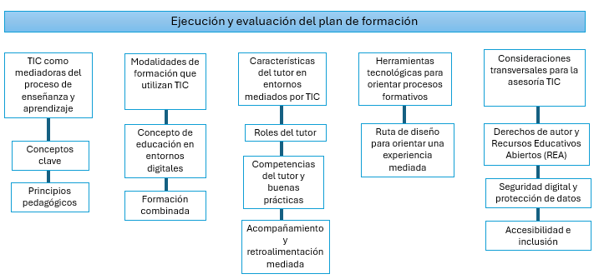

ACTIVIDADES DIDÁCTICAS
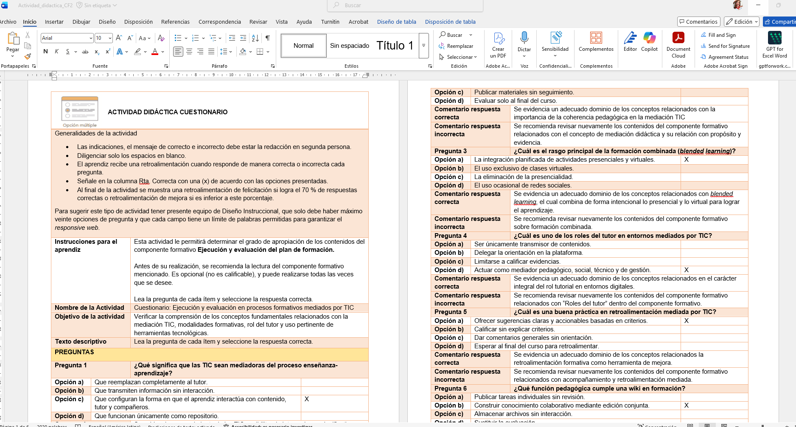

GLOSARIO

Accesibilidad: condición que permite que todas las personas usen recursos y actividades formativas, incluyendo quienes tienen limitaciones o baja conectividad.
ADDIE: modelo de diseño instruccional que organiza la formación en cinco fases: analizar, diseñar, desarrollar, implementar y evaluar.
Acompañamiento (tutorial): acciones del tutor para orientar al aprendiz, hacer seguimiento, resolver dudas y mantener el ritmo de estudio.
Aprendizaje asincrónico: interacción que ocurre en diferentes momentos, permitiendo al aprendiz avanzar a su propio ritmo.
Aprendizaje sincrónico: interacción en tiempo real entre tutor y aprendices para orientar y resolver dudas de forma inmediata.
Blog: herramienta de publicación que funciona como portafolio, diario reflexivo o espacio para evidenciar aprendizajes.
Blended learning (formación combinada): modalidad que integra de manera planificada actividades presenciales y virtuales.
Coevaluación: evaluación entre pares basada en criterios definidos para mejorar productos y desempeño.
Comunidad de aprendizaje: grupo que aprende colaborativamente con normas de participación y apoyo mutuo.
Feedback (retroalimentación): información que orienta la mejora del desempeño mediante criterios claros y acciones concretas.
Formación virtual: modalidad desarrollada en entornos digitales que combina actividades sincrónicas y asincrónicas.
Inclusión: principio que garantiza la participación de todos considerando diversidad de condiciones y necesidades.
LMS (Learning Management System): plataforma digital para gestionar contenidos, actividades, seguimiento y evaluación.
Mass media: medios de comunicación masivos que apoyan el aprendizaje cuando se integran con fines pedagógicos.
Mediación didáctica: decisiones pedagógicas sobre recursos, actividades, interacción y evaluación que orientan el aprendizaje.
Netiqueta: normas de comunicación respetuosa en entornos digitales.
REA (Recursos Educativos Abiertos): materiales con licencias abiertas que permiten usar, adaptar y compartir contenidos educativos.
Rúbrica: instrumento con criterios y niveles de logro para evaluar evidencias de aprendizaje.
SAMR: modelo que clasifica el uso de la tecnología según su nivel de transformación en el aprendizaje.

REFERENCIAS BIBLIOGRÁFICAS

Berge, Z. L. (1995). Facilitating computer conferencing: Recommendations from the field. Educational Technology, 35(1), 22–30.
Garrison, D. R., & Kanuka, H. (2004). Blended learning: Uncovering its transformative potential in higher education. The Internet and Higher Education, 7(2), 95–105.
Graham, C. R. (2006). Blended learning systems: Definition, current trends, and future directions. En C. J. Bonk & C. R. Graham (Eds.), The handbook of blended learning: Global perspectives, local designs (pp. 3–21). Pfeiffer.
Greenhow, C., & Lewin, C. (2016). Social media and education: Reconceptualizing the boundaries of formal and informal learning. Learning, Media and Technology, 41(1), 6–30.
Guo, P. J., Kim, J., & Rubin, R. (2014). How video production affects student engagement: An empirical study of MOOC videos. En Proceedings of the first ACM conference on Learning @ Scale (pp. 41–50).
Hrastinski, S. (2008). Asynchronous and synchronous e-learning. EDUCAUSE Quarterly, 31(4), 51–55.
Kay, R. (2012). Exploring the use of video podcasts in education: A comprehensive review of the literature. Computers in Human Behavior, 28(3), 820–831. https://doi.org/10.1016/j.chb.2012.01.011
Koehler, M. J., & Mishra, P. (2009). What is technological pedagogical content knowledge (TPACK). Contemporary Issues in Technology and Teacher Education, 9(1), 60–70.
Mayer, R. E. (2009). Multimedia learning (2nd ed.). Cambridge University Press.
Puentedura, R. R. (s. f.). SAMR: A model for educational technology integration.
Tess, P. A. (2013). The role of social media in higher education classes (real and virtual): A literature review. Computers in Human Behavior, 29(5), A60–A68.
UNESCO. (2011). Media and information literacy curriculum for teachers. UNESCO.
UNESCO. (2019). Recommendation on Open Educational Resources (OER). UNESCO.

CONTROL DEL DOCUMENTO

 | Nombre | Cargo | Dependencia | Fecha
Autor (es) | Carlos Andrés Bonza Reyes | Experto TIC | Centro Agroturístico - Regional Santander | Febrero de 2026

CONTROL DE CAMBIOS
 | Nombre | Cargo | Dependencia | Fecha | Razón del Cambio
Autor (es) | Sandra Paola Morales Páez | Evaluadora instruccional | Centro Agroturístico – Regional Santander | Marzo de 2026 | Adaptación a ambientes virtuales de aprendizaje AVA, según lineamientos del Ecosistema
 | Erika Daniela Manrique Rueda | Validadora y vinculadora de recursos educativos digitales | Centro Agroturístico – Regional Santander | Marzo de 2026 | Adaptación a ambientes virtuales de aprendizaje AVA, según lineamientos del Ecosistema

